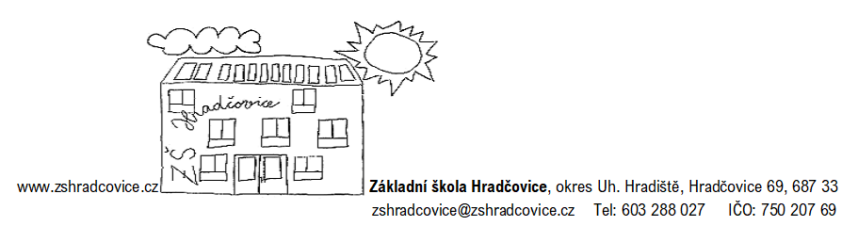

**VÝSLEDKY VOLEB ZÁSTUPCE Z ŘAD ZÁKONNÝCH ZÁSTUPCŮ ŽÁKŮ**

**DO ŠKOLSKÉ RADY ZŠ HRADČOVICE**

Termín voleb: 25. - 27. listopad 2024

Celkový počet hlasovacích lístků: 143

Počet platných hlasovacích lístků: 143

1. Ing. MOŠTĚK Pavel, Hradčovice 291 32 hlasů
2. Mgr. VLČNOVSKÁ Pavla, Hradčovice 296 24 hlasů
3. MALINOVÁ Veronika, Hradčovice 284 23 hlasů
4. MALEŇÁKOVÁ Kateřina, Hradčovice 264 22 hlasů
5. PIŠOJOVÁ Zuzana, Hradčovice 184 19 hlasů
6. Ing. ŠOBÁŇOVÁ Lenka, Drslavice 225 17 hlasů
7. NUZÍK Pavel, Hradčovice 295 6 hlasů

Členem školské rady Základní školy Hradčovice, okres Uherské Hradiště

se stává pan Ing. Pavel Moštěk, bytem Hradčovice 175.

V Hradčovicích dne 27. listopadu 2024

Mgr. Josef Hruboš

ředitel školy